#Ликбез_для_родителей: ядовитые растения
Цифры статистики детского травматизма не могут оставить равнодушным ни одного взрослого человека: от внешних причин ежегодно гибнут более 100 детей. Отравления, дорожно-транспортные происшествия, проглатывание инородных предметов, выпадение из окон, пожары – это далеко не полный перечень ситуаций, которые могут привести к трагедии. При этом дети дошкольного и младшего школьного возраста чаще всего попадают в различные ЧС.
Говоря об опасностях, которые могут подстерегать детей, мы часто не придаем значения привычным и радующим глаз растениям, которые в летний период активно украшают нашу жизнь своими яркими листьями, цветами и плодами. А зря, так как некоторые из них могут стать причиной сильнейшего отравления или аллергии. Изучите фото сами и покажите их детям.⠀
Цикута
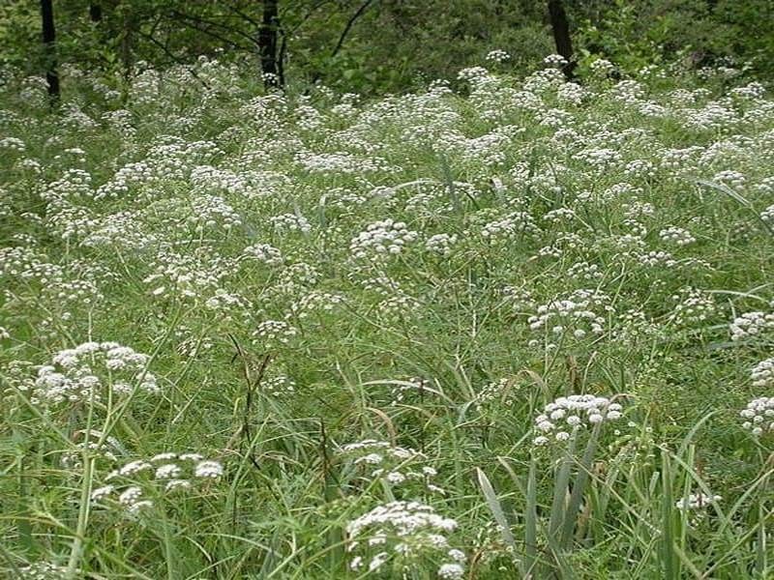

✔Это очень ядовитое растение легко перепутать с сельдереем, пастернаком, петрушкой. У цикуты морковный запах, красноватый налет на стеблях, высота растения достигает 1,2 метра, соцветия представляют собой двойные зонтики. Это растение особенно любит влажные места.⠀
Плоды ландыша майского
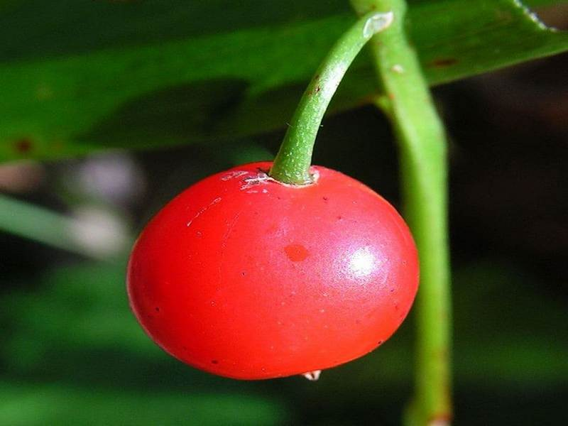
✔Ландыш — это ядовитое растение. Даже вода, в которой постоял букет, становится опасной. Когда цветы ландыша майского отцветают, формируются оранжевые ягоды, осенью они краснеют. Ими можно отравиться, перепутав их с другими ягодами, например, брусникой или костяникой. Смертельная доза для ребенка — всего 2-3 ягоды.⠀

Вороний глаз
⠀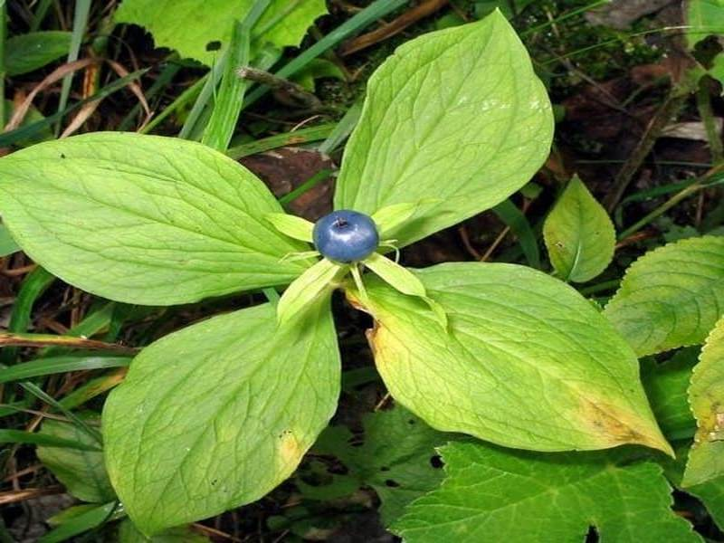
✔Находящаяся по центру ягода как будто бы лежит на тарелочке из листьев. Ни в коем случае нельзя ягоды пробовать. Чаще всего «обмануть» растению удается детей, которые путают вороний глаз с ягодами черники. Симптомы отравления: боли в животе, рвота, жидкий стул, головокружение, судороги, нарушение работы сердца вплоть до его остановки.

Лютик
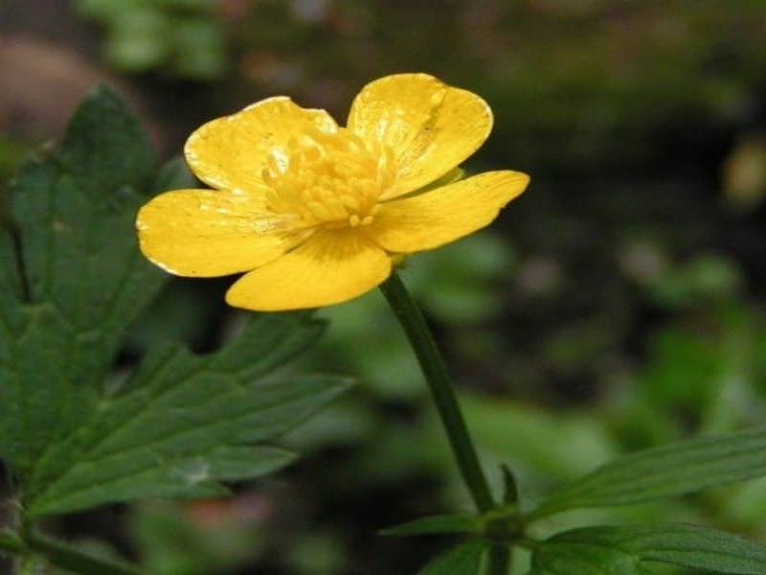
✔Очень ярко цветут лютики — небольшие по размеру желтые цветочки. Так их назвали из-за ядовитости («лютости») растения. Дотронувшись до стебля или цветка открытыми частями тела или вдохнув пары некоторых видов семейства, можно получить зуд, пузыри, небольшие язвы, а также слезоточивость, спазм дыхательных путей, ринит.

Борщевик Сосновского
⠀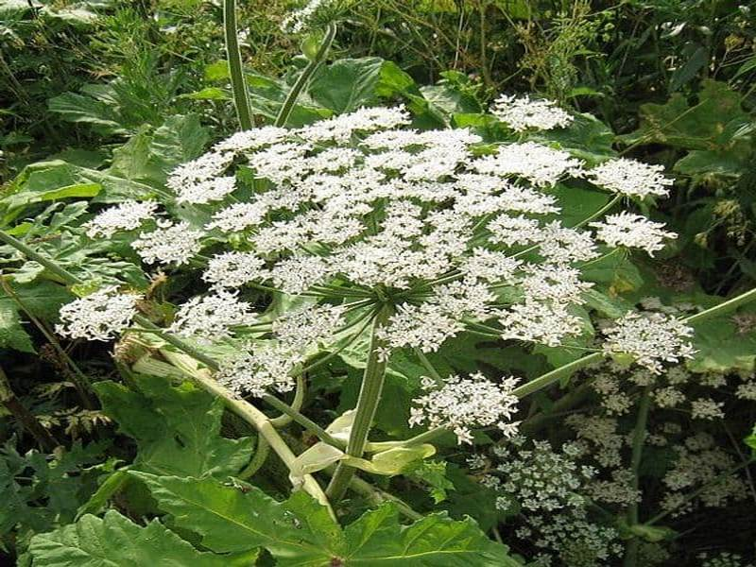
✔Он может расти на участке частного дома, в городском парке и даже в зеленом дворике многоэтажки. Даже простого прикосновения к борщевику достаточно для того, чтобы ядовитый сок попал на кожу, и под воздействием солнечного света образовалось воспаление, похожее на ожог.
Если сок брызнул очень обильно, то на коже образуются волдыри, наполненные жидкостью. Заживают они долго, оставляют язвы, позже образуются пятна и рубцы. Попадание сока в глаза может привести к слепоте.
А в жаркий ветреный день борщевик может обжигать даже на расстоянии — отделившиеся волоски со стебля борщевика способны вызвать тяжелейшие ожоги дыхательных путей.

